Шкільна газета «Аlma mater» – медійний проект розвитку та вдосконалення

У 1996 році в загальноосвітній школі № 22 обласного центру було започатковано освітній проект з удосконалення комунікативного ресурсу закладу – створення шкільної газети. Цю ідею схвалили педагогічна рада й учнівський парламент.
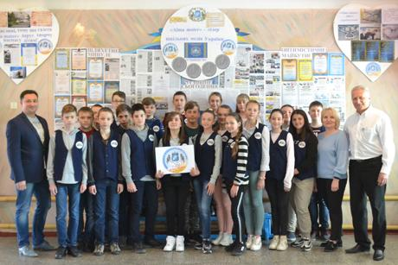
Уже 23 роки газета щомісяця сповіщає своїх читачів про життя школи. «Alma mater» – рідна домівка – таку назву було вибрано для газети, яка згодом стала обличчям школи. «Alma mater» допомагає своїм читачам дружити, бути людяними, відвертими, принциповими, розумітися на мистецтві, літературі, спорті, вчить любити рідний край, шанувати рідну мову.
Творча співпраця вчителів і учнів створює, успішно розвиває добрі взаємини школи, дітей і батьків, налагоджує тісні стосунки з громадськими установами й організаціями. Підготовка газети потребує залучення дітей до різноманітних форм діяльності: фотографування, написання кореспонденцій, збирання інформації, обговорення теми рубрик і матеріалів, комп’ютерного набору і, друкування, комп’ютерної правки, макетування і верстки.
Тематика газети віддзеркалює проблеми шкільного життя: навчання, дозвілля, творчість, спорт, у ній висвітлюють історію школи та її традиції. На сторінках газети проводять конкурси на найкращі вірші, малюнки, фотографії, репортажі, що заохочує дітей до творчості й участі в громадському житті школи.
Усе, що відбувається в школі, відображено на сторінках газети, бо вона є своєрідним місточком між освітнім закладом, сім’єю, громадськістю. Охочих поділитись своїми думками редакція регулярно запрошує до розмови на шпальтах газети.
Газета надає можливість дітям проявляти свої таланти, активно брати участь у житті школи, відкривати для себе значимі соціальні ролі, створює майданчик для висловлювання власних поглядів, виховує громадян, які мають свою позицію і вміють її відстоювати, особистостей, які поважають себе та інших, лідерів, спрямованих на розбудову громадянського суспільства в Україні.
«Alma mater» – постійний учасник та неодноразовий переможець Міжнародного конкурсу шкільних медіа. Газета була представлена на багатьох міжнародних педагогічних форумах на тему інноватики в сучасній освіті, її неодноразово визнавали найкращим шкільним виданням України.
Незадовго до Дня журналіста України вийшов двохсотий, ювілейний, номер «Alma mater»! Ювілей – це не лише свято, а й час, коли підбиваєш підсумки зробленого. Газета першою в області перейшла межу між шкільною стіннівкою і серйозним поліграфічним виданням.
«Alma mater» – літопис нашої непересічної школи. Історія життя, навчання та досягнень багатьох поколінь учнів. З днем народження ювілейного, 200-го, номера газети «Alma mater» – лідера шкільних медіа України!
Борис НАБОКА,
фундатор газети «Alma mater»

